Администрация

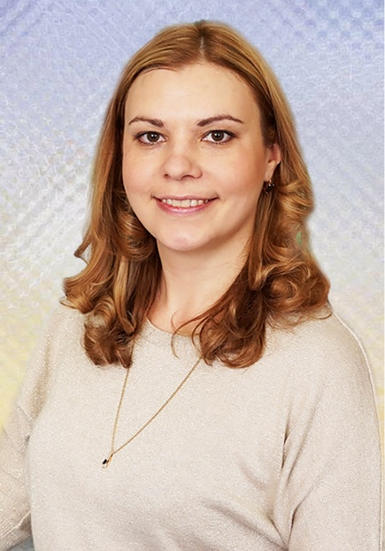  Гребенькова Юлия Ильинична — заведующая | Гребенькова Юлия Ильинична — заведующая  Аттестация на соответствие занимаемой должности протокол от 10.09.2018 г.  Образование: высшее (Новокузнецкая государственная педагогическая академия)  Квалификация: учитель начальных классов  Переподготовка: 2019 г. АНО «Санкт-Петербургский центр дополнительного образования», программа «Менеджмент и экономика образования», 560 ч.  Стаж работы: 14 лет; Стаж в данном учреждении: 6 лет  Контактный телефон: 8 (3842) 52-13-12,  e-mail: mdou144-kem@mail.ru  Повышение квалификации:  10.02.2023 г. – «Организация работы руководителя дошкольной образовательной организации в условиях реализации ФГОС ДО» (ООО «МУЦ» г. Ижевск), 72 ч.  2023 г. – «Общие вопросы охраны труда и функционирования системы управления охраной труда» (ООО «МУЦ» г. Ижевск), 16 ч.  2023 г. – «Обучение мерам ПБ для руководителей, лиц, назначенных руководителем ответственным за ПБ» (ООО «МУЦ» г. Ижевск), 16 ч. 2023 г. – «ГО и защита населения от ЧС для руководителей» (ООО «МУЦ» г. Ижевск), 36 ч.
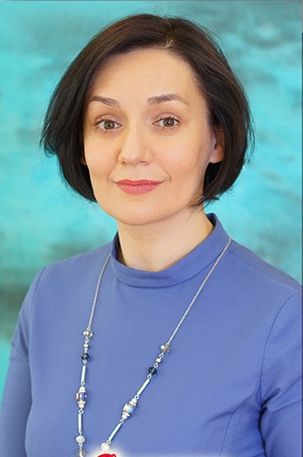  Савченко Ирина Владимировна — старший воспитатель | Савченко Ирина Владимировна — старший воспитатель  Квалификационная категория: высшая  Образование: Кемеровский государственный университет, 1999  Квалификация: преподаватель истории и обществознания  Переподготовка: АНО «Академия дополнительного профессионального образования» г. Курган  Квалификация: организатор-методист дошкольного образования  Стаж работы: 14 лет; Стаж в данном учреждении: 1 год  Контактный телефон: 8 (3842) 52-13-12  e-mail: mdou144-kem@mail.ru  Повышение квалификации:  2022 г. – «Психолого-педагогические аспекты работы с детьми с ограниченными возможностями здоровья в ДОО», 120 ч. (АНО ДПО «Межрегиональный институт повышения квалификации и профессиональной переподготовки»)  2023 г. – «Общие вопросы охраны труда и функционирования системы управления охраной труда» (ООО «МУЦ» г. Ижевск), 16 ч.  2023 г. – «Обучение мерам ПБ для руководителей, лиц, назначенных руководителем ответственным за ПБ» (ООО «МУЦ» г. Ижевск), 16 ч.  2023 г. – «ГО и защита населения от ЧС для руководителей» (ООО «МУЦ» г. Ижевск), 36 ч.
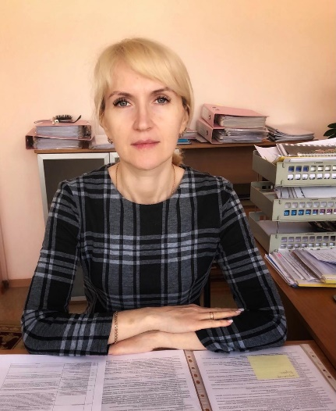  Рибикова Маргарита Юрьевна — заведующий хозяйством |  | Рибикова Маргарита Юрьевна — заведующий хозяйством  Образование: средне-техническое (Кемеровский колледж строительства и экономики)  Стаж работы: 22 года  Стаж в данном учреждении: 20 лет  Контактный телефон: 8 (3842) 52-13-12  e-mail: mdou144-kem@mail.ru  Повышение квалификации:  2020 г. – «Управление административно-хозяйственной работой в образовательном учреждении», МБОУ ДПО «Научно-методический центр» г. Кемерово, 40 ч.  2023 г. – «Общие вопросы охраны труда и функционирования системы управления охраной труда» (ООО «МУЦ» г. Ижевск), 16 ч.  2023 г. – «Обучение мерам ПБ для руководителей, лиц, назначенных руководителем ответственным за ПБ» (ООО «МУЦ» г. Ижевск), 16 ч.  2023 г. – «ГО и защита населения от ЧС для руководителей» (ООО «МУЦ» г. Ижевск), 36 ч.

Специалисты

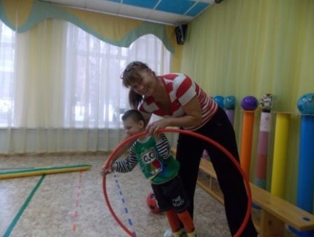Кравченко Ольга Владимировна — инструктор по физической культуре | Кравченко Ольга Владимировна — инструктор по физической культуре  Почётный работник общего образования Российской Федерации  Квалификационная категория: высшая  Образование: среднее профессиональное (Минераловодское педагогическое училище Ставропольского края)  Квалификация: учитель начальных классов  Переподготовка: Отделение дополнительного образования ООО «Издательство Учитель»  Квалификация: «Инструктор по физической культуре»  Стаж работы: 28 лет; Стаж в данном учреждении: 13 лет  Повышение квалификации:  «Организация занятий адаптивной физической культурой с детьми дошкольного возраста с ОВЗ» - 72 ч., 10.02.2023 г. ООО «МУЦ» г. Ижевск  Реализует программы: 1) Адаптированную основную образовательную программу дошкольного образования МБДОУ № 144 «Детский сад компенсирующего вида» (для детей с амблиопией и косоглазием); 2) Адаптированную основную образовательную программу дошкольного образования МБДОУ № 144 «Детский сад компенсирующего вида» (для детей с ТНР); 3) Дополнительную общеобразовательную общеразвивающую программу физкультурно-спортивной направленности «Фитнес Kids».
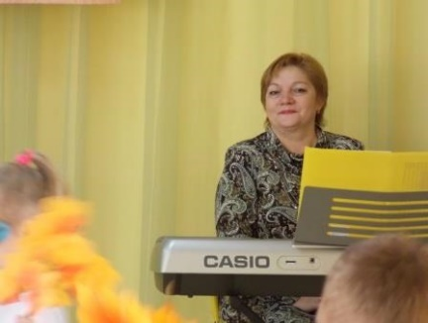  Платонова Лариса Викторовна — музыкальный руководитель | Платонова Лариса Викторовна — музыкальный руководитель  Почётный работник общего образования Российской Федерации  Квалификационная категория: высшая  Образование: среднее профессиональное (Новокузнецкое педагогическое училище № 1)  Квалификация: учитель музыки  Стаж работы: 36 лет; Стаж в данном учреждении: 7 лет  Повышение квалификации:  2019 г. – «Профессиональная деятельность музыкального руководителя дошкольной образовательной организации в условиях реализации ФГОС ДО», (КРИПКиПРО, 120 ч.)  Реализует программы: 1) Адаптированную основную образовательную программу дошкольного образования МБДОУ № 144 «Детский сад компенсирующего вида» (для детей с амблиопией и косоглазием); 2) Адаптированную основную образовательную программу дошкольного образования МБДОУ № 144 «Детский сад компенсирующего вида» (для детей с ТНР); 3) Дополнительную общеобразовательную общеразвивающую программу художественной направленности «Импровизация».
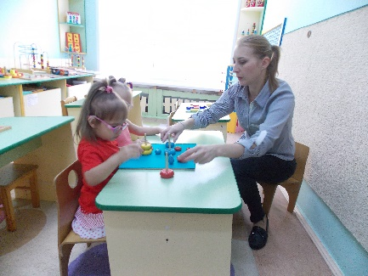  Шатрова Инесса Владимировна — учитель -дефектолог | Шатрова Инесса Владимировна — учитель -дефектолог  Квалификационная категория: высшая  Образование: высшее (Кемеровский государственный университет)  Квалификация: Тифлопедагогика и тифлопсихология  Переподготовка: Красноярский краевой институт ПКиППРО, «Тифлопедагогика и тифлопсихология»  Стаж работы: 23 года; Стаж в данном учреждении: 23 года  Повышение квалификации:  «Системное использование технологий и практик в коррекционно-развивающей работе с детьми дошкольного возраста с нарушениями зрения" – 36 ч. , 17.08.2022 г., МБОУ ДПО «НМЦ» г. Кемерово;  «Комплексное психолого-педагогическое сопровождение детей дошкольного возраста с ОВЗ в контексте ФГОС ДО"- 72 ч., 10.02.2023 г. ООО «МУЦ» г. Ижевск  Реализует программу: Адаптированную основную образовательную программу дошкольного образования МБДОУ № 144 «Детский сад компенсирующего вида» (для детей с амблиопией и косоглазием).
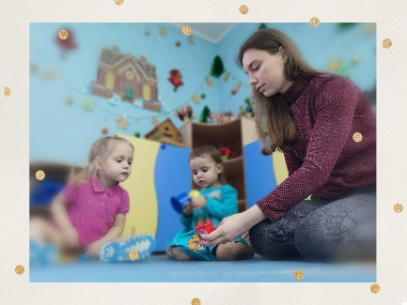Козловская Юлия Андреевна —  учитель-дефектолог | Козловская Юлия Андреевна — учитель-дефектолог  Квалификационная категория: высшая  Образование: высшее (Тверской государственный университет (бакалавр), Кемеровский государственный университет (магистр), «психолого-педагогическое образование»).  Квалификация: психолог-педагог дошкольного образования  Переподготовка: педагог-дефектолог (ТвГУ, 598 ч.)  Стаж работы: 4 года; Стаж в данном учреждении: 4 года  Повышение квалификации:  2021 г. – «Тифлопедагогическое сопровождение слепых и слабовидящих детей раннего возраста», ФГБОУ ВО "Российский государственный педагогический университет им. А. И. Герцена"  2021 г. – «Консультирование родителей, воспитывающих детей с разными образовательными потребностями, и оказание им информационно-методической помощи (обучение специалистов (учителей-логопедов, дефектологов) организаций, оказывающих услуги психолого-педагогической, методической и консультативной помощи и реализующих информационно-просветительскую поддержку родителей)», МБОУ ДПО «НМЦ», 36 ч.  2022 г. – «Системное использование технологий и практик в коррекционно-развивающей работе с детьми дошкольного возраста с нарушением зрения», МБОУ ДПО «НМЦ», 36 ч.  2024 г. – «Педагог-дефектолог: содержание, методы и технологии коррекционно-развивающей работы с обучающимися разных нозологий в образовательных организациях», МБОУ ДПО «НМЦ», 72 ч.  Реализует программу: Адаптированную основную образовательную программу дошкольного образования МБДОУ № 144 «Детский сад компенсирующего вида» (для детей с амблиопией и косоглазием).  Администратор сайта https://mbdou144.kemobl.ru/
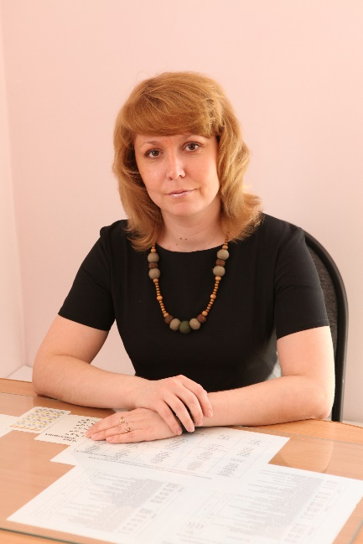Полякова Дарья Викторовна — учитель-дефектолог | Полякова Дарья Викторовна — учитель-дефектолог  Квалификационная категория: высшая  Образование: высшее (Московский государственный педагогический университет им. М.А. Шолохова), «Олигофренопедагогика»  Стаж работы: 20 лет; Стаж в данном учреждении: 2 года  Повышение квалификации:  2022 г. – «Психолого-педагогические аспекты работы с детьми с ограниченными возможностями здоровья в ДОО», 120 ч. (АНО ДПО «Межрегиональный институт повышения квалификации и профессиональной переподготовки»)  Реализует программу: Адаптированную основную образовательную программу дошкольного образования МБДОУ № 144 «Детский сад компенсирующего вида» (для детей с амблиопией и косоглазием).
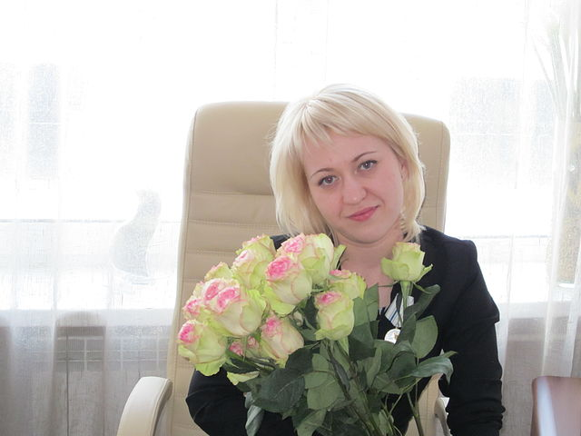Костромова Светлана Григорьевна — учитель-логопед | Костромова Светлана Григорьевна — учитель-логопед  Квалификационная категория: первая  Образование: высшее (Московский государственный педагогический университет им. М.А. Шолохова)  Квалификация: Учитель-логопед  Стаж работы: 14 лет; Стаж в данном учреждении: 4 года  Повышение квалификации:  2020 г.– «Актуальные вопросы работы учителя-логопеда с детьми с ОВЗ в условиях реализации ФГОС ДО», АНОО ДПО Академия образования взрослых «Альтернатива», 72 ч.  2020 г. – «Информационно-коммуникационные технологии в образовательной деятельности», МБОУ ДПО «НМЦ»  2022 г. – «Психолого-педагогические аспекты работы с детьми с ограниченными возможностями здоровья в ДОО», 120 ч. (АНО ДПО «Межрегиональный институт повышения квалификации и профессиональной переподготовки»)  Реализует программу: Адаптированную основную образовательную программу дошкольного образования МБДОУ № 144 «Детский сад компенсирующего вида» (для детей с ТНР).
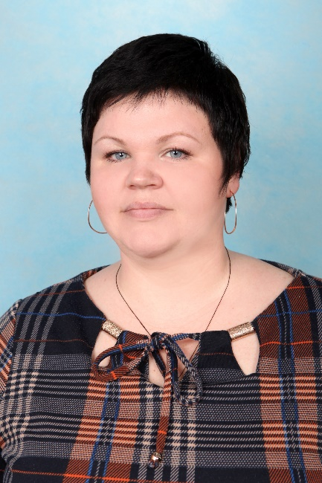Ершова Мария Викторовна — учитель-логопед | Ершова Мария Викторовна — учитель-логопед  Квалификационная категория: высшая  Образование: высшее (Томский государственный педагогический университет)  Квалификация: Учитель-логопед  Стаж работы: 24 года; Стаж в данном учреждении: 5 лет  Повышение квалификации:  2022 г. – «Психолого-педагогические аспекты работы с детьми с ограниченными возможностями здоровья в ДОО», 120 ч. (АНО ДПО «Межрегиональный институт повышения квалификации и профессиональной переподготовки»)  Реализует программу: Адаптированную основную образовательную программу дошкольного образования МБДОУ № 144 «Детский сад компенсирующего вида» (для детей с ТНР).
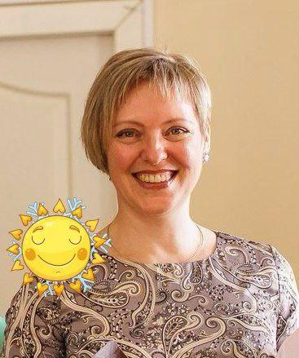Холодцева Елена Лиунгартовна — педагог -психолог, учитель-дефектолог | Холодцева Елена Лиунгартовна — педагог -психолог, учитель-дефектолог  Кандидат психологических наук, доцент.  Награждена нагрудным знаком Администрации КО «За личный вклад в реализацию национальных проектов в Кузбассе»  Квалификационная категория: высшая  Образование: высшее (Кемеровский государственный институт искусств и культуры)  Переподготовка: «Красноярский государственный педагогический университет им. В. П. Астафьева». Магистратура «Красноярский государственный педагогический университет им. В. П. Астафьева».  2019 г. – АНО ДПО Уральский институт повышения квалификации и переподготовки г. Пермь, «Специальное дефектологическое образование. Тифлопедагогика и тифлопсихология», 620 ч.  2020 г. – АНО консультационных услуг «Профессиональный стандарт» г. Саратов, «тифлосурдопереводчик»  Квалификация: «Олигофренопедагогика. Образование лиц с нарушениями в интеллектуальном развитии». «Психологическая помощь лицам с трудностями развития, обучения, социальной адаптации»  Стаж работы: 33 года; Стаж в данном учреждении: 3 года  Повышение квалификации:  2019 г. – «Использование методов нейропсихологии в практической деятельности специалистов, работающих с детьми с ОВЗ», Ассоциация творчески работающих педагогов «Кругозор» г. Новосибирск, 36 ч.  2020 г. – курс (10 вебинаров) Министерства просвещения РФ, 30 ч.  Реализует программу: Адаптированную основную образовательную программу дошкольного образования МБДОУ № 144 «Детский сад компенсирующего вида» (для детей с амблиопией и косоглазием).

Воспитатели
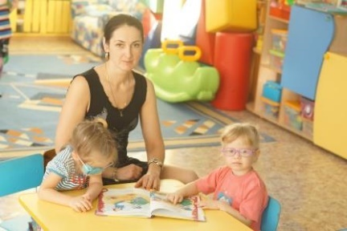Назырова Инна Викторовна — воспитатель | Назырова Инна Викторовна — воспитатель  Квалификационная категория: высшая  Образование: среднее профессиональное (Кемеровское педагогическое училище №2)  Квалификация: воспитатель детей в дошкольном учреждении  Стаж работы: 19 лет; Стаж в данном учреждении: 18 лет  Повышение квалификации:  «Воспитатель в дошкольном образовании: инклюзивное образование детей с ОВЗ в ДОО согласно ФГОС ДО» - 72 ч., 10.02.2023 г. ООО «МУЦ» г. Ижевск  Реализует программы: 1) Адаптированную основную образовательную программу дошкольного образования МБДОУ № 144 «Детский сад компенсирующего вида» (для детей с амблиопией и косоглазием); 2) Адаптированную основную образовательную программу дошкольного образования МБДОУ № 144 «Детский сад компенсирующего вида» (для детей с ТНР).
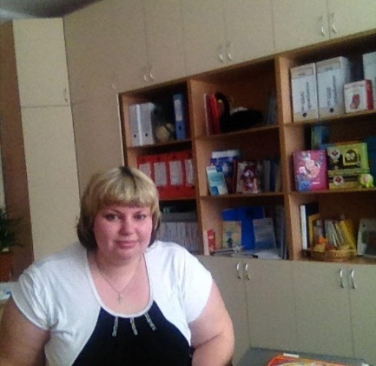Рязанцева Елена Александровна — воспитатель | Рязанцева Елена Александровна — воспитатель  Квалификационная категория: высшая  Образование: среднее профессиональное (Кемеровский педагогический колледж №2)  Квалификация: воспитатель детей дошкольного возраста  Стаж работы: 14 лет; Стаж в данном учреждении: 14 лет  Повышение квалификации:  2020 г. – «Информационно-коммуникационные технологии в образовательной деятельности», МБОУ ДПО «НМЦ»  2021 г. – «Методика и технологии обучения и воспитания детей дошкольного возраста с ОВЗ в условиях реализации ФГОС ДО», АНО ДПО «Московская Академия профессиональных компетенций», 72 ч.  Реализует программы: 1) Адаптированную основную образовательную программу дошкольного образования МБДОУ № 144 «Детский сад компенсирующего вида» (для детей с амблиопией и косоглазием); 2) Адаптированную основную образовательную программу дошкольного образования МБДОУ № 144 «Детский сад компенсирующего вида» (для детей с ТНР).
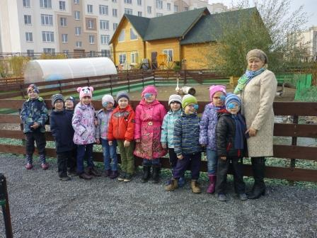Лаптева Ольга Павловна — воспитатель | Лаптева Ольга Павловна — воспитатель  Квалификационная категория: высшая  Образование: среднее профессиональное (Кемеровское педагогическое училище)  Квалификация: учитель начальных классов  Переподготовка: «Педагогическое образование: воспитатель детей дошкольного возраста» (ОДО ООО «Издательство «Учитель», г .Волгоград)  Стаж работы: 35 лет; Стаж в данном учреждении: 13 лет  Повышение квалификации:  2022 г. — «Методика и технология обучения и воспитания детей дошкольного возраста с ОВЗ в условиях реализации ФГОС ДО» (АНО ДПО «Московская академия профессиональных компетенций», 72 ч.)  Реализует программы: 1) Адаптированную основную образовательную программу дошкольного образования МБДОУ № 144 «Детский сад компенсирующего вида» (для детей с амблиопией и косоглазием); 2) Адаптированную основную образовательную программу дошкольного образования МБДОУ № 144 «Детский сад компенсирующего вида» (для детей с ТНР).
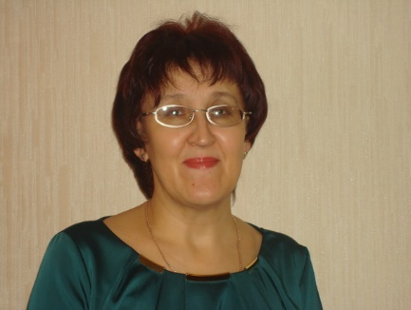Рябухина Любовь Александровна — воспитатель | Рябухина Любовь Александровна — воспитатель  Почётный работник общего образования Российской Федерации  Квалификационная категория: высшая  Образование: среднее профессиональное (Анжеро-Судженское педагогическое училище)  Квалификация: воспитатель детского сада  Стаж работы: 34 года; Стаж в данном учреждении: 12 лет  Повышение квалификации:  «Воспитатель в дошкольном образовании: инклюзивное образование детей с ОВЗ в ДОО согласно ФГОС ДО» - 72 ч., 10.02.2023 г. ООО «МУЦ» г. Ижевск  Реализует программы: 1) Адаптированную основную образовательную программу дошкольного образования МБДОУ № 144 «Детский сад компенсирующего вида» (для детей с амблиопией и косоглазием); 2) Адаптированную основную образовательную программу дошкольного образования МБДОУ № 144 «Детский сад компенсирующего вида» (для детей с ТНР).
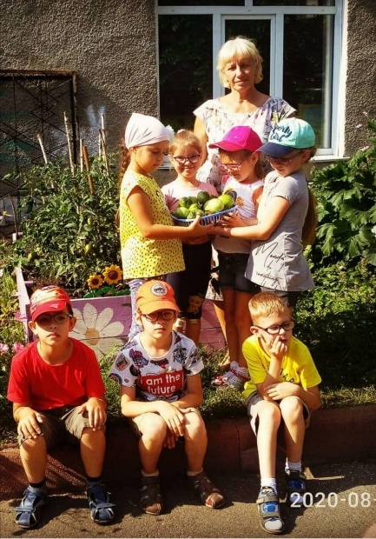Браткова Наталья Степановна — воспитатель | Браткова Наталья Степановна — воспитатель  Почётный работник общего образования Российской Федерации  Квалификационная категория: высшая  Образование: среднее профессиональное (Анжеро-Судженское педагогическое училище)  Квалификация: воспитатель детского сада  Стаж работы: 43 года; Стаж в данном учреждении: 13 лет  Повышение квалификации:  «Воспитатель в дошкольном образовании: инклюзивное образование детей с ОВЗ в ДОО согласно ФГОС ДО» - 72 ч., 10.02.2023 г. ООО «МУЦ» г. Ижевск.  Реализует программы: 1) Адаптированную основную образовательную программу дошкольного образования МБДОУ № 144 «Детский сад компенсирующего вида» (для детей с амблиопией и косоглазием); 2) Адаптированную основную образовательную программу дошкольного образования МБДОУ № 144 «Детский сад компенсирующего вида» (для детей с ТНР).
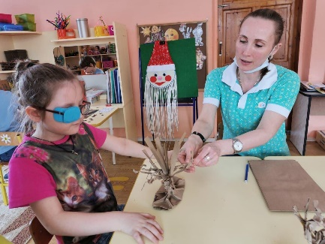Торгунакова Вера Геннадьевна — воспитатель | Торгунакова Вера Геннадьевна — воспитатель  Квалификационная категория: высшая  Образование: высшее (Кузбасская государственная педагогическая академия г. Новокузнецк)  Квалификация: преподавание в начальных классах  Переподготовка: «Педагогика и психология дошкольного образования» (ФГАОУ высшего образования «Российский государственный профессионально-педагогический университет» г. Екатеринбург)  Образование: 2019 г. ФГБОУ ВО «Кемеровский государственный университет», «психолого-педагогическое образование» (магистр)  Стаж работы: 14 лет; Стаж в данном учреждении: 4 года  Повышение квалификации:  «Воспитатель в дошкольном образовании: инклюзивное образование детей с ОВЗ в ДОО согласно ФГОС ДО» - 72 ч., 10.02.2023 г. ООО «МУЦ» г. Ижевск  Реализует программы: 1) Адаптированную основную образовательную программу дошкольного образования МБДОУ № 144 «Детский сад компенсирующего вида» (для детей с амблиопией и косоглазием); 2) Адаптированную основную образовательную программу дошкольного образования МБДОУ № 144 «Детский сад компенсирующего вида» (для детей с ТНР).
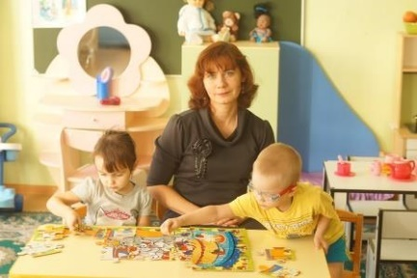Еренкова Юлия Сергеевна — воспитатель | Еренкова Юлия Сергеевна — воспитатель  Квалификационная категория: высшая  Образование: среднее профессиональное (Кемеровское педагогическое училище № 2)  Квалификация: воспитатель детей в дошкольных учреждениях  Стаж работы: 24 года; Стаж в данном учреждении: 24 года  Повышение квалификации:  «Воспитатель в дошкольном образовании: инклюзивное образование детей с ОВЗ в ДОО согласно ФГОС ДО» - 72 ч., 10.02.2023 г. ООО «МУЦ» г. Ижевск  Реализует программы: 1) Адаптированную основную образовательную программу дошкольного образования МБДОУ № 144 «Детский сад компенсирующего вида» (для детей с амблиопией и косоглазием); 2) Адаптированную основную образовательную программу дошкольного образования МБДОУ № 144 «Детский сад компенсирующего вида» (для детей с ТНР).
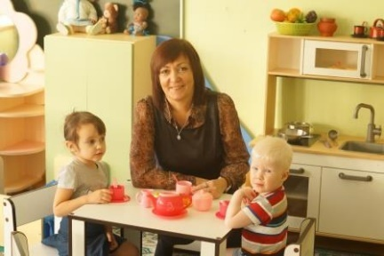Тедеева Наталия Станиславовна — воспитатель | Тедеева Наталия Станиславовна — воспитатель  Квалификационная категория: высшая  Образование: высшее (Кемеровский государственный университет)  Квалификация: химик  Переподготовка: «Педагогика и методика дошкольного образования» (ОДО ООО «Издательство «Учитель», г. Волгоград)  Стаж работы: 25 лет; Стаж в данном учреждении: 12 лет  Повышение квалификации:  «Воспитатель в дошкольном образовании: инклюзивное образование детей с ОВЗ в ДОО согласно ФГОС ДО» - 72 ч., 10.02.2023 г. ООО «МУЦ» г. Ижевск  Реализует программы: 1) Адаптированную основную образовательную программу дошкольного образования МБДОУ № 144 «Детский сад компенсирующего вида» (для детей с амблиопией и косоглазием); 2) Адаптированную основную образовательную программу дошкольного образования МБДОУ № 144 «Детский сад компенсирующего вида» (для детей с ТНР).
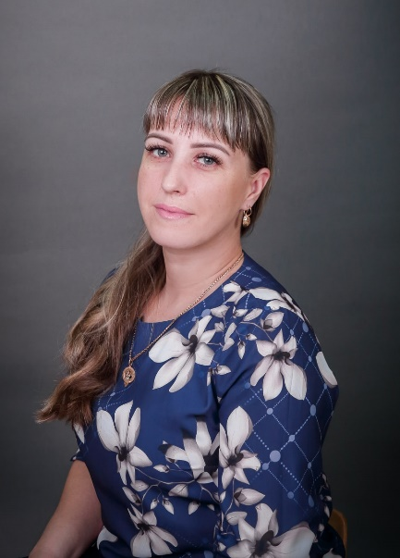Киреева Марина Геннадьевна —воспитатель | Киреева Марина Геннадьевна — воспитатель  Квалификационная категория: первая  Образование: ГАПОУ «Кузбасский педагогический колледж» г. Кемерово  Квалификация: воспитатель детей дошкольного возраста  Стаж пед. работы: 2 года ; Стаж в данном учреждении: 10 лет  Повышение квалификации:  «Воспитатель в дошкольном образовании: инклюзивное образование детей с ОВЗ в ДОО согласно ФГОС ДО» - 72 ч., 10.02.2023 г. ООО «МУЦ» г. Ижевск  Реализует программы: 1) Адаптированную основную образовательную программу дошкольного образования МБДОУ № 144 «Детский сад компенсирующего вида» (для детей с амблиопией и косоглазием); 2) Адаптированную основную образовательную программу дошкольного образования МБДОУ № 144 «Детский сад компенсирующего вида» (для детей с ТНР).
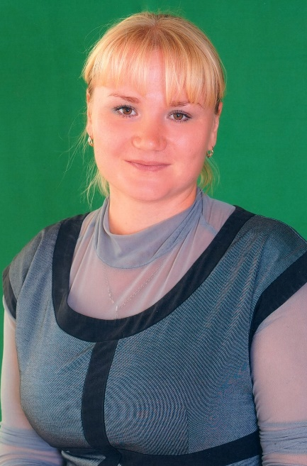Кузнецова Надежда Владимировна — воспитатель | Кузнецова Надежда Владимировна – воспитатель  Квалификационная категория: высшая  Образование: высшее (ФГАОУ ВО «Российский государственный профессионально-педагогический университет» г. Екатерингбург)  Квалификация: бакалавр по направлению подготовки Психолого-педагогическое образование  Стаж работы: 9 лет; Стаж в данном учреждении: 3 года  Повышение квалификации: 2019 г. - «Формирование профессиональной компетентности педагога ДОО по работе с детьми с ОВЗ в условиях инклюзии», 108 ч. (АНО ДПО ПКиПРО «Сибирский профессионально-педагогический институт»)  Реализует программу: 1) Адаптированную основную образовательную программу дошкольного образования МБДОУ № 144 «Детский сад компенсирующего вида» (для детей с амблиопией и косоглазием); 2) Адаптированную основную образовательную программу дошкольного образования МБДОУ № 144 «Детский сад компенсирующего вида» (для детей с ТНР).
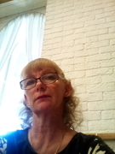  Кроитор Светлана Александровна – педагог дополнительного образования, хореограф | Кроитор Светлана Александровна  Повышение квалификации: «Организация работы с детьми с ОВЗ в сфере дополнительного образования»- 72 ч., 10.02.2023 г. ООО «МУЦ» г. Ижевск
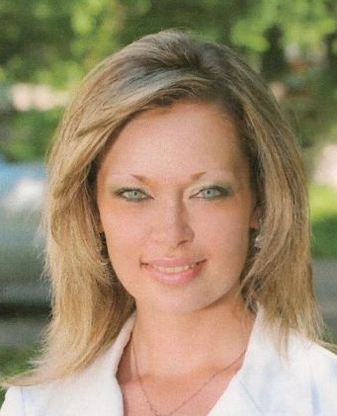  Ионова Юлия Сергеевна – педагог дополнительного образования (платные образовательные услуги) | Ионова Юлия Сергеевна – педагог дополнительного образования (платные образовательные услуги)  Почётный работник воспитания и просвещения Российской Федерации  Квалификационная категория: высшая  Образование: ГОУ ВПО «Московский государственный открытый педагогический университет им. М.А. Шолохова, 2005  Квалификация: педагог-психолог  Стаж: 20 лет; Стаж в данном учреждении: 1 год  Повышение квалификации:  2019 г. – «Изобразительная деятельность в художественно-эстетическом развитии детей дошкольного возраста в свете требований ФГОС ДО», КРИПКиПРО (120 ч.)  Реализует программы: 1) Дополнительную общеобразовательную общеразвивающую программу художественной направленности «Краски»; 2) Дополнительную общеобразовательную общеразвивающую программу художественной направленности «Песочные сказки».

